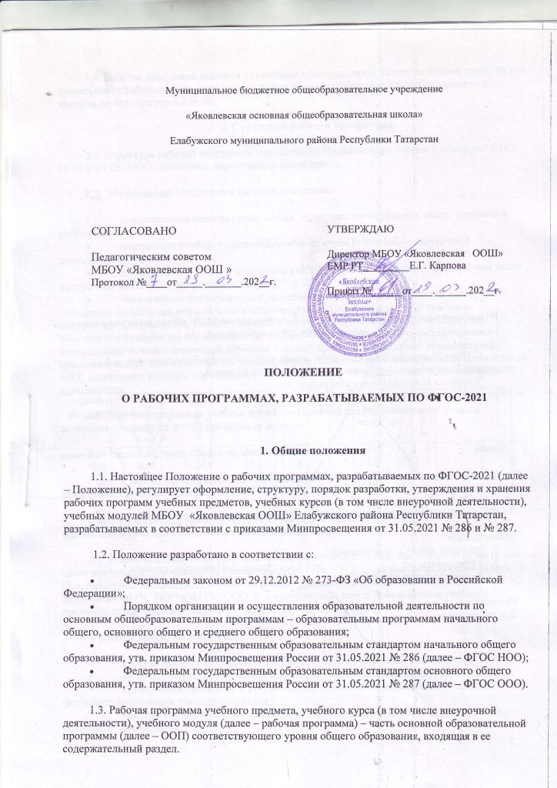

1.4. Рабочая программа является служебным произведением. Исключительное право на нее принадлежит работодателю, если трудовым или иным договором между работодателем и автором не предусмотрено иное.
2. Структура рабочей программы
2.1. Структура рабочей программы определяется Положением с учетом требований ФГОС НОО и ФГОС ООО, локальных нормативных актов школы.
2.2. Обязательные компоненты рабочей программы:
- пояснительная записка (цели, общая характеристика предмета, место предмета в учебном плане)
- содержание учебного предмета, учебного курса (в том числе внеурочной деятельности), учебного модуля;
- планируемые результаты освоения учебного предмета, учебного курса (в том числе внеурочной деятельности), учебного модуля;
- тематическое планирование с указанием количества академических часов, отводимых на освоение каждой темы учебного предмета, учебного курса (в том числе внеурочной деятельности), учебного модуля и возможность использования по этой теме электронных (цифровых) образовательных ресурсов, являющихся учебно-методическими материалами, используемыми для обучения и воспитания различных групп пользователей, представленными в электронном (цифровом) виде и реализующими дидактические возможности ИКТ, содержание которых соответствует законодательству об образовании, основные виды деятельности.
2.3. Рабочие программы учебных курсов внеурочной деятельности также должны содержать указание на форму проведения занятий.
2 .4. Раздел «Пояснительная записка» включает:
• цель и задачи изучения учебного предмета/учебного курса (в том числе внеурочной деятельности)/учебного модуля;
• место учебного предмета/учебного курса (в том числе внеурочной деятельности)/учебного модуля в учебном плане школы
2.5. Раздел «Планируемые результаты освоения учебного предмета/учебного курса (в том числе внеурочной деятельности) учебного модуля» конкретизирует соответствующий раздел Пояснительной записки ООП соответствующего уровня общего образования исходя из требований ФГОС НОО и ФГОС ООО. Все планируемые результаты освоения учебного предмета, курса подлежат оценке их достижения обучающимися.
В разделе кратко фиксируются:
- требования к личностным, метапредметным и предметным результатам;
- виды деятельности обучающихся, направленные на достижение результата;
- организация проектной и учебно-исследовательской деятельности учащихся (возможно приложение тематики проектов);
- система оценки достижения планируемых результатов (возможно приложение оценочных материалов).
2.5. Раздел «Содержание учебного предмета/учебного курса (в том числе внеурочной деятельности)/учебного модуля», оформляется в таблице и включает::
- краткую характеристику содержания предмета, модуля или курса по каждому тематическому разделу с учетом требований ФГОС НОО и ФГОС ООО;
- метапредметные связи учебного предмета, модуля, курса;
- ключевые темы в их взаимосвязи, преемственность по годам изучения (если актуально).
2.6. Раздел, посвященный тематическому планированию, оформляется в виде таблицы, состоящей из следующих граф:
- перечень тем, планируемых для освоения учащимися;
- количество академических часов, отводимых на освоение каждой темы;
- виды деятельности учащихся, направленные на достижение результата;
- информацию об электронных учебно-методических материалах, которые можно использовать при изучении каждой темы.
2.7. В качестве электронных (цифровых) образовательных ресурсов можно использовать мультимедийные программы, электронные учебники и задачники, электронные библиотеки, виртуальные лаборатории, игровые программы, коллекции цифровых образовательных ресурсов.
2.8. Тематическое планирование рабочей программы является основой для создания календарно-тематического планирования учебного предмета/учебного курса (в том числе внеурочной деятельности)/учебного модуля на учебный год. Раздел «Календарно-тематическое планирование» оформляется в виде таблицы, состоящей из колонок:
• номер урока по порядку;
• номер урока в разделе/теме;
• наименование темы урока;
• дата проведения урока по плану;
• дата проведения урока фактически
2.9. Рабочие программы формируются с учетом рабочей программы воспитания. Чтобы это отразить автор рабочей программы вправе выбрать один или несколько предложенных вариантов:
• указать формы учета рабочей программы воспитания в пояснительной записке к рабочей программе;
• оформить приложение к рабочей программе «Формы учета рабочей программы воспитания»;
• указать информацию об учете рабочей программы воспитания в разделе «Содержание учебного предмета/учебного курса (в том числе внеурочной деятельности)/учебного модуля» в описании разделов/тем или отдельным блоком;
• отразить воспитательный компонент содержания рабочей программы в отдельной колонке таблицы тематического планирования
- 3. Порядок разработки и утверждения рабочей программы
3.1. Рабочая программа разрабатывается педагогическим работником в соответствии с его компетенцией.
3.2. Педагогический работник выбирает один из нижеследующих вариантов установления периода, на который разрабатывается рабочая программа:
- рабочая программа по учебному предмету разрабатывается на учебный год;
- рабочая программа разрабатывается на период реализации ООП;
- рабочая программа разрабатывается на срок освоения дисциплины (предмета, модуля, курса) учебного плана или курса внеурочной деятельности.
3.3. Рабочая программа может быть разработана на основе:
- примерной программы, входящей в учебно-методический комплект;
- авторской программы;
- учебной и методической литературы;
- другого материала.
3.4. Педагогический работник обязан представить рабочую программу на заседании методического объединения, соответствующим протоколом которого фиксируется факт одобрения/неодобрения рабочей программы.
3.5. Рабочая программа утверждается в составе содержательного раздела ООП соответствующего уровня общего образования приказом директора школы.
4. Оформление и хранение рабочей программы
4.1. Рабочая программа оформляется в электронном и/или печатном варианте.
4.2. Электронная версия рабочей программы форматируется в редакторе Word шрифтом Times New Roman, кегль 12-14, межстрочный интервал одинарный, выровненный по ширине, поля со всех сторон 1-3 см.
Центровка заголовков и абзацы в тексте выполняются при помощи средств Word. Листы формата А 4. Таблицы встраиваются непосредственно в текст, если иное не предусматривается автором рабочей программы.
Рабочая программа должна иметь титульный лист с названием учебного предмета, курса или модуля, по которому ее разработали, и сроком освоения программы.
Страницы рабочей программы должны быть пронумерованы. Титульный лист не нумеруется.
4.3. Печатная версия рабочей программы дублирует электронную версию.
4.4. Электронный вариант рабочей программы хранится в папке «Завуч» на локальном диске «Школа».
4.5. Печатная версия рабочей программы подлежит хранению в школе в течение всего периода ее реализации в месте, установленном директором школы.
4.6. Разработчик рабочей программы готовит в электронном виде аннотацию для сайта школы, в которой указывает:
- название рабочей программы;
- краткую характеристику программы;
- срок, на который разработана рабочая программа;
- список приложений к рабочей программе.
5. Порядок внесения изменений в рабочую программу
5.1. В случае необходимости корректировки рабочих программ директор школы издает приказ о внесении изменений в ООП соответствующего уровня общего образования в части корректировки содержания рабочих программ.
5.2. Корректировка рабочих программ проводится в сроки и в порядке, установленными в приказе директора школы о внесении изменений в ООП соответствующего уровня общего образования.

